西安交通大学考试题
成绩
课 程 复变函数(B)卷
系 别 能动学院 考 试 日 期 2009 年 月 日
专业班号 能动A，B，C61－66
姓 名 学 号 期中 期末
题号 | 一 | 二 | 三 | 四 | 五 | 六 | 七 | 八
分数
一、解答下列各题（每题6分，共60分）
1． 求的值以及相应的主值。

2． 设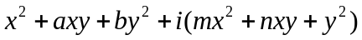为解析函数，求a,b,m,n的值。

3． 判定函数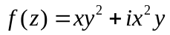在何处可导，何处解析？

4． 求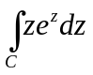，其中C为自－i到i的右半圆周。

5． 求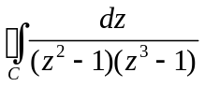，其中C为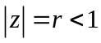。

6．求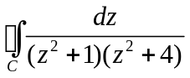，其中C为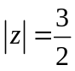。

7．求级数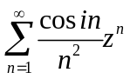的收敛半径。

8．求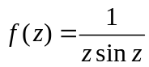的奇点，并指出奇点的类型。

9．判定级数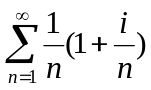是否收敛。

共 2 页 第 1 页
10．求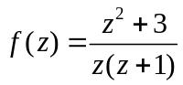在有限远奇点处的留数。
二（10分）将函数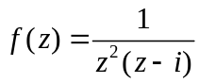在以i为中心的园环域内展开成洛朗级数。

三（10分）用留数计算广义积分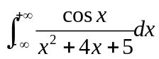。

四（10分）判定命题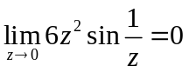是否正确并求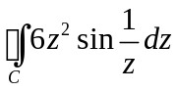，其中C为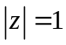。

五（10分）求一个函数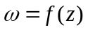，使得它把角形域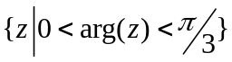共形映射成圆盘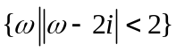。

共 2 页 第 2 页
西安交通大学考试题

(注:从第3页起的单数页使用)

共 页 第 页

